１年英語２学期中間テスト（PR3～4 教p.39-60） 2022.9.27

※ １番〜３番はリスニングテストです。先生の指示があるまで、４番以降の問題を解きなさい。
※ 紛らわしい文字、先生が読めない文字は減点します。

１、(1)〜(3)の英文を聞いて、その内容に合う絵を、それぞれア〜ウから１つずつ選び、記号で答えなさい。（思･各２点）
(1)

(2)

(3)
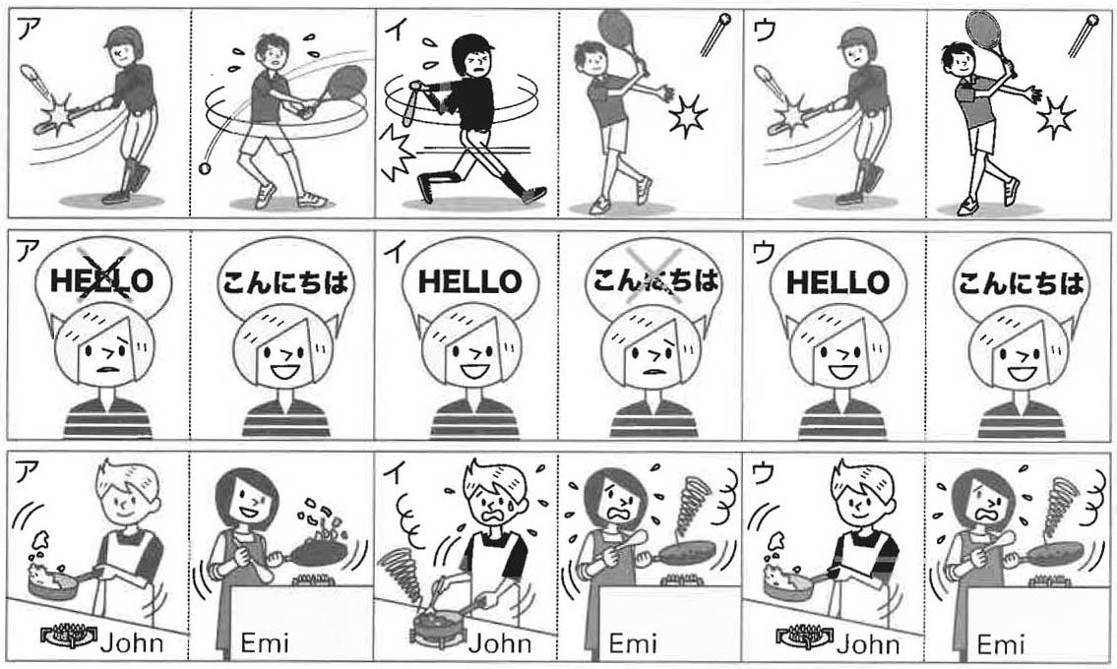

２、(1)〜(4)の対話と質問を聞いて、その質問に対する正しい答えを、それぞれのア〜ウから１つずつ選び、記号で答えなさい。（思･各２点）

(1) ア It’s a picture. イ Yes, it is. ウ No, it isn’t.
(2) ア Yes, I am. イ No, he isn’t. ウ Yes, he is.
(3) ア She is a teacher. イ She isn’t Ms.Kimura. ウ That’s good.
(4) ア Yes, she is. イ Yes, he is. ウ No, he isn’t.

３、雄太とリサの対話を聞いて、次の(1)〜(4)がその内容に合うように、それぞれの（ ）に適する日本語を書きなさい。（思･各２点）

(1) リサはときどき（ ）といっしょにＣＤを聞きます。
(2) 雄太は上手に（ ）ことができます。
(3) リサは上手に（ ）ことと、ピアノをひくことができます。
(4) 雄太とリサは、（ ）いっしょにパフォーマンスすることにしました。
４、あなたはアメリカのハンバーガーショップで注文しています。自然な対話になるよう、（ ）にふさわしい英文を下から１つずつ選び、記号で答えなさい。（思･各２･教）
Clerk: Hi.（ 1 ）
You: For here, please.
Clerk: （ 2 ）
You: Can I have a cheeseburger, a small French fries, and a medium
orange juice, please?
（ 3 ）
Clerk: Six dollars and seventy cents, please..
You: （ 4 ）.
Clers: Thank you.

ア How much is it? イ What can I get for you?
ウ Here you are. エ For here or to go?

５、ダニエルと真央の対話文を読んで、下の質問に日本語で答えなさい。（思･各２･教）
Daniel: What’s that?
Mao: It’s an ink stick.
Daniel: Is this really ink? It’s hard.
Mao: Look. First, put water into your inkstone.
Daniel: OK.
Mao: Then, rub the ink stick on the inkstone.
Daniel: I see. That’s hard work.
Mao: So we usually use bokuju.
Daniel: Bokuju ? What’s that?
Mao: It’s ink. It can save time.
(1) ダニエルは自分の持っている物がインク（墨）だと信じていません。なぜですか。
(2) 真央は墨汁の作り方を教えます。最初に何をするよう言っていますか。
(3) ダニエルは墨汁を作る作業をどう感じていますか。
(4) Bokujuを使うと、どんな利点がありますか。
(5) なぜbokujuという語だけ、ななめの文字になっているのですか。

６、あなた自身について、それぞれの質問に英語で答えなさい。（思･各３）

(1) What is your name? （４〜５語）
(2) Can you play the piano? （３〜４語）
７、それぞれの空らんに適するbe動詞を、右のリストから1つずつ選んで書きなさい。
（知･各２･ラ）
(1) I （ ） Watanabe Masashi. I live in Tochigi.
(2) He （ ）from America.
リスト
am
are
is
(3) You and I （ ） classmates.
(4) Who （ ） that man?
(5) You （ ） a good badminton player.
(6) You and Chisato （ ） friends.

８、次の英文のまちがいをみつけて、日本語に合う英文を書きなさい。（知･各２･ラ）

(1) 僕はバスケットボールをすることができます。 I can basketball.
(2) あなたは踊れますか。 Do you dance?
(3) 僕の消しゴムは小さいです。 My eraser small.
(4) この女性はだれですか。 What is this woman?
(5) あなたは何を歌うことができますか。 Can you sing what?

９、日本語に合う内容の英文になるよう、与えられた文字から始まる英語１語を書きなさい。与えられた１文字目も書くこと。（知･各２･プ）

(1) 牛乳といっしょにバナナを食べるのが好き。 I like to eat bananas w milk.
(2) 駅は2km先です。 The station is two k s away.
(3) あの子、あなたの彼女？ —ちがうよ、ただのクラスメート！
Is that your girl friend? — No, just my c !
(4) 彼女たちのチームはどうしてあんなに強いのかな？
Why is t team so strong?
(5) この近くでどこかいい本屋さんを知っていますか。
Do you know a good bookstore near here?
(6) あのお店は８時から９時までしか開いてないの。
That shop is only open from 8 t 9.
(7) エビケンのように踊ろうぜ。 L dance like EBIKEN.
(8) （レストランで）何にいたしましょうか。 W can I get for you?
(9) これはドローンです。 T is a drone.

10、それぞれの英文を、（ ）内の指示に従って書きかえなさい。（知･各２･ラ）
(1) I do karate.（「〜できる」という意味を付け足して４語に）
(2) I run fast.（「〜できない」という意味を付け足して４〜５語に）
(3) This is your notebook.（「あなたのノートですか」とたずねる疑問文に）
(4) Do you have a guitar in your bag?
（下線部がわからず、何を持っているかたずねる疑問文に）

11、日本語の意味になるように、（ ）内の語句を並べかえ、英文を書きなさい。
（知･各２･ラ）
(1) フォークを１本もらえますか。 （ I / a fork / can / have / ? ）
(2) あなたは何を料理することができますか。 （ can / cook / you / what / ? ）
(3) あの女性はだれですか。 （ woman / that / is / who / ? ）

12、あなたはこれまで約半年間、中学校の英語の授業を受けてきました。楽しかった活動、つまらなかった活動、やってみたい活動など、日本語で感想を具体的に書いてください。これからの授業の参考にさせていただきます。

１年英語２学期中間テスト 解答用紙

１(1) (2) (3)

２(1) (2) (3) (4)

３(1) (2) (3) (4)

４(1) (2) (3) (4)

５(1) (2)

(3) (4)

(5)

６(1)

(2)

７(1) (2) (3) (4) (5)

８(1)

(2)

(3)

(4)

(5)

９(1) (2) (3)

(4) (5) (6)

(7) (8) (9)

10(1)

(2)

(3)

(4)

11(1)

(2)

(3)

12

知識・技能  1〜6 | 思考･判断･表現  7〜11 | 合計点  (上限100点)
/54 | /46

１年 組 番 氏名

